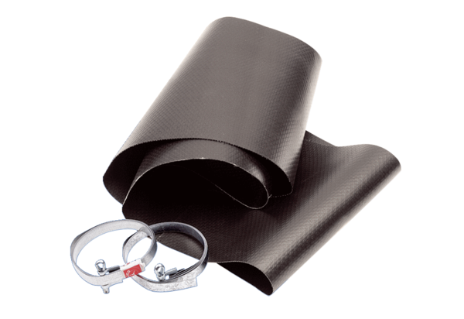Fleksibilna obujmica EL 40Jedinica za pakiranje: 1 komAsortiman: C
Broj artikla: 0092.0091Proizvođač: MAICO

